**摘要**

**本作品以STM32F103为核心，三相桥式结构为主体，采用spwm方法驱动，实现三相逆变 。输出电压、电流控制方法采用主从控制方式实现高精度、任意比例的输出功率控制功能。该电路其DC-aC转换效率达到89%。通过利用数字校准技术及PId串级控制使得输出电压误差小于30mV，负载调整率小于0.3%，两模块间的输出功率自动分配，线电流折算差值的绝对值小于0.1A。各项指标基本达到了题目要求。**

**关键词：三相逆变、PID串级控制、逆变器并联技术、均流**

目录

一、方案论证与选取 1

1、主拓扑方案论证与选取 1

2、均流方案比较与选取 1

3、整体设计 2

二、理论分析与参数计算 3

1、效率提高方案 3

2、逆变器同时运行模式控制策略 3

三、电路与程序设计 4

1、硬件电路设计 4

（1）三相桥式逆变器主回路与器件选择 4

（2）检测电路设计 5

2、软件程序设计 6

四、测试方案与测试结果 6

1、测试仪器 6

2、测试步骤及数据 6

（1）负载线电压有效值及逆变器效率测试 7

（2）交流母线电压THD测试 7

（3）负载调整率Sn测试 7

（4）逆变器并网测试 7

（5）负载调整率S12测试 7

五、参考文献 7

六、附录 8

# 一、方案论证与选取

## 1、主拓扑方案论证与选取

方案一：三相桥式逆变器

三相桥式逆变电路的基本工作方式是180导电方式，即每个桥臂的导电角度为180。桥式逆变器应用广泛，母线电压利用率高，可以实现各种控制方案。

方案二：组合式三相逆变器

由三个单相全桥逆变器构成。每相之间相互独立，可以三相独立控制，也可以统一控制。在相同功率条件下，六桥臂十二个开关管的三相逆变器，与三桥臂的三相逆变器相比，每个 MOS管承担的电流低一半，被广泛应用于大功率场合。

考虑到实际设计需要的单个三相逆变器功率不超过100W，以及电路的复杂程度，方案二的设计量过于庞大。因此选用方案一。

## 2、均流方案比较与选取

方案一：下垂特性控制

利用逆变器输出的下垂特性，各个逆变器模块以自身的有功和无功功率为依据，调整自身输出电压的频率和幅值，来达到各台逆变器的均流控制功能。优点是不存在各个模块间的通讯问题，可以实现冗余控制。缺点是动态响应慢，输出电压和频率存在稳态偏差。

方案二：集中控制

采用专门的、公共的同步和均流模块，统一调控各个逆变器。即集中控制单元控制脉冲产生统一的脉冲信号，然后各个逆变器模块经过所锁相环跟随同步信号，从而保证各个输出模块的输出电流相位幅值一致，消除环流，实现各逆变器的电流均流功能。优点是控制方法简单，均流效果好。缺点是无法实现冗余控制，一旦公共控制电路失效，会导致整个并联系统瘫痪。

方案三：主从方式控制

该控制方式是将均流控制的功能分散到各个并联模块中。主模块逆变器采用电压控制，从模块逆变器采用电流控制。从模块的电流指令均有主模块的电压指令决定。优点是该方法可以很好的实现静态均流。缺点是不能实现冗余控制，一旦主控制模块损坏，会导致整个并联系统瘫痪。

考虑到本系统只有两个逆变器并联，从路数量少，选择主从方式控制方法实现简单，减少了控制电路的数量，因此选择方案三。

## 3、整体设计

主电路结构为两个三相桥式逆变器并联连接Y型连接的可调负载。

单个逆变器的主电路采用三相桥式逆变器结构，由单片机提供双极性SPWM波控制MOS管开断，经过LC滤波器得到三相正弦交流电。通过采集输出端线电压的有效值实现稳压输出。

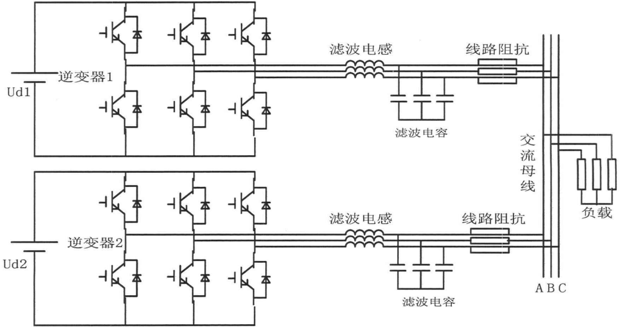

图1主电路结构图

整个系统由两个相同的逆变器组成，并联的控制方式采用主从方式，采集主机的输出电压、电流有效值和从机的输出电流有效值，通过PID串级控制，控制主逆变器的电压和从逆变器的电流，通过UART通信实现主从机电流分配控制，从而达到并网均流、输出功率自动调整分配的目的。如下图：

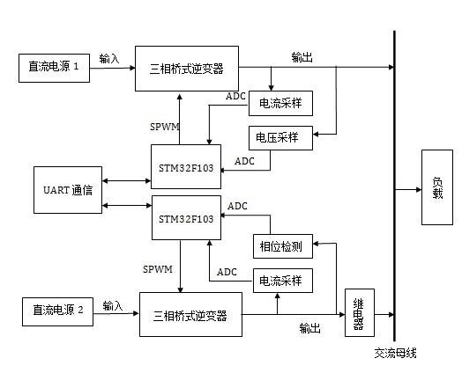

图2 系统设计框图

# 二、理论分析与参数计算

## 1、效率提高方案

该系统的消耗主要集中在滤波电感、开关管等器件，做好这些器件的吸收缓冲和参数选择是提高系统效率的有效途径，方法如下：

1. 在开关管D,S之间加RC吸收回路。合理的吸收回路降低了功率器件的浪涌电压和电路，降低了开关损耗和EMI，避免了器件的二次击穿；
2. 选择导通电阻小的开关管，减小开关管的损耗；
3. 选择合适的SPWM载波频率。开关管的导通损耗会随着系统的工作频率增大而增大，为了降低开关损耗，而并且过低的频率会给滤波器的设计带来困难，使THD升高，且避开音频噪声，选用的SPWM的载波频率为40kHz；
4. 选择低ESR的滤波电感L=1mH。

## 2、逆变器同时运行模式控制策略

当两个逆变器并联运行时，逆变器的直流侧和交流侧直接并联，形成环流通路。环流的存在会使得系统损耗大大增加，严重影响并联系统的正常运行。而环流主要是由各逆变单元输出电压的不一致引起的，因此各逆变单元输出电压的幅值、频率及相位的严格一致成为逆变器并联系统稳定供能的最大前提。

两个三相逆变器的并联等效原理图如图所示：

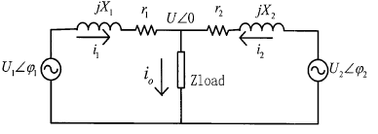

图3 三相逆变器的并联等效原理图

U1和U2分别为两个逆变器输出电压的有效值， $φ_{1}$ 和 $φ_{2}$ 为两个逆变器与负载端电压的相位差。简单认为两个逆变器等效输出电抗和连线电抗之和相等，即*X1=X2=X*，逆变器等效输出电阻相等，即*r1=r2=r*。系统环流为*iH*。则环流的公式为：

$$i_{H}=\frac{U_{1}-U_{2}}{2（r+jX）}$$

从上可知，并联系统各单元模块输出电压特性的不一致是造成环流的最本质原因，主要表现为：各逆变单元输出电压幅值与相位的不一致；各单元外特性的不一致，即等效输出阻抗的不一致；并联系统线路阻抗的不一致。

通过调节两个逆变器的输出电压幅值，使输出电压幅值差减小到可控制的范围内；调整输出电压的相位，使输出电压相位差近似为0，减小环流，从而达到两个逆变器同时运行的目的。

对于发挥部分的稳压均流，采用电压电流串级PID控制，对于电流波动和阻抗波动引起的干扰能起到很好的抑制作用。从而保证了电压和电流的分配精度。

# 三、电路与程序设计

## 1、硬件电路设计

### （1）三相桥式逆变器主回路与器件选择

两块三相桥式逆变器，均采用专用的半桥驱动芯片IR2110，其基本工作方式是180导电方式，同一相）上下两个臂交替导电，各相开始导电的电角度依此相差120。这样，在任一瞬间，将有三个桥臂同时导通、从而达到逆变的要求。

由于输入电压在45V以上，电流要求在2A左右，则考虑到峰值电流因素并留有2~3倍的电流裕量，且为了减少开关管损耗，选择额定电流大的MOSFET有助于提高电路整体效率。所以选择开关管为CSD19353。

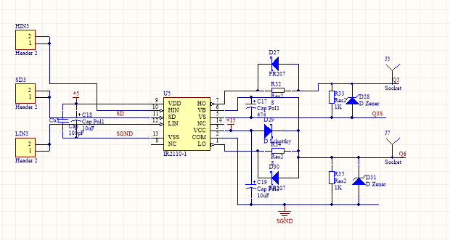

图2 IR2110驱动电路

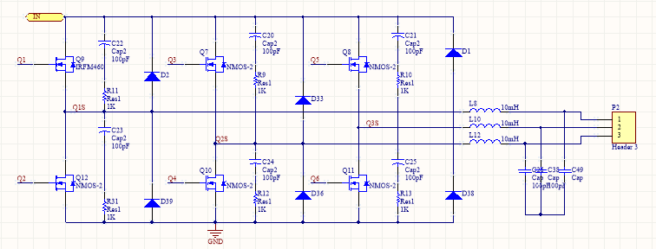

图3 三相桥式逆变器和LC滤波

### （2）检测电路设计

检测电路设计包括电流有效值检测、电压有效值检测和相位检测

多个电压模块各自的电流及电流比例依赖于对输出电流的精确测量，采用电流互感器采集输出交流电流，进行合理放大，然后送入ADI公司生产的有效值芯片AD637输出交流电流的有效值。

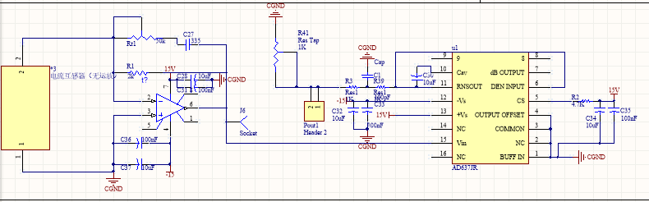

图四 电流互感器电流检测电路

采用电压互感器采集电压，采用AD637将交流电压转发为有效值，送入单片机，进行电压采集。而通过比较器LM393和迟滞电路设计，将 电压互感器采集到的正弦波转化为方波，送入单片机，通过上升沿识别中断，进行相位检测。

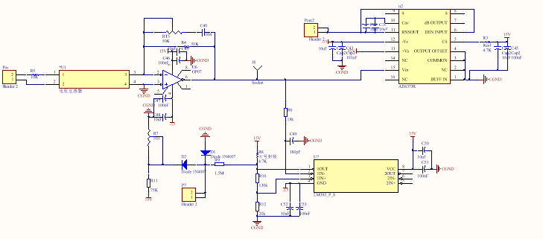

图五 电压有效值检测和相位检测

## 2、软件程序设计

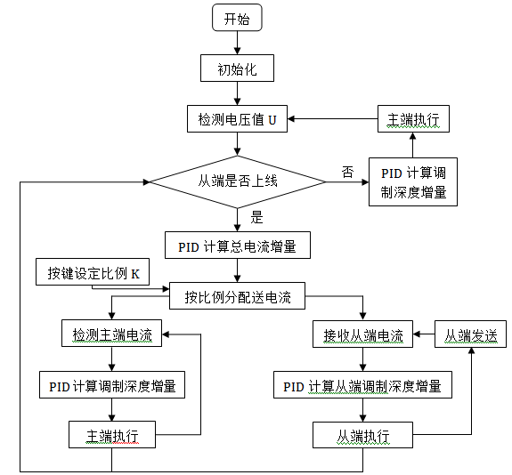

图六 软件流程图

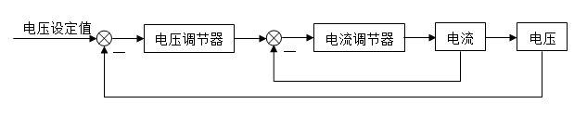

图七 PID串级控制流程图

# 四、测试方案与测试结果

## 1、测试仪器

（1）GPD-33033直流电源

（2）GDM-845G四位半万用表

（3）MSO-X 4054A示波器

（4）PA4000电源分析仪

（5）PS-605D直流电源

## 2、测试步骤及数据

### （1）负载线电压有效值及逆变器效率测试

测试方法：调整输入电压，使得输出电流Io为2A，记录负载线电压、负载效率输入电流的于表1中。

表1 记录测试值

|  |  |  |  |  |
| --- | --- | --- | --- | --- |
| Uo /V | IIN /A | UIN /V | f/Hz | 效率 |
| 24.02 | 2.03 | 50 | 49.999 | 88.92% |

结论：线电压有效值为24.02V，逆变器效率为88.92%

### （2）交流母线电压THD测试

测试方式：将三相电桥式逆变器接入电路，通过仪器检测出THD

结论：THD=0.75%，满足题目要求。

### （3）负载调整率Sn测试

测试方法：调整输入电压，让输出电流Io1=0A和Io2=2A时，线电压值分别为Uo1和Uo2。根据负载调整率公式，测得Sn

测量得：Uo1=24.035V

Uo2=24.020V

$S_{n}=\left|\frac{U_{o2}-U_{o1}}{U_{o2}}\right|$ =0.062%

结论：负载调整率为0.062%，满足题目要求。

### （4）逆变器并网测试

测量方法：将两个逆变器并网连接，检测负载线电流有效值和频率。

测量结果：测得负载线电流有效值为2.99A

频率为：50.004Hz

结论：误差在范围内，满足题目要求。

### （5）负载调整率S12测试

测量方法：调整输入电压，让输出电流Io1=0A和Io2=3A时，线电压值分别为Uo1和Uo2。根据负载调整率公式，测得S12

测量结果：S12=0.1%

结论：误差在范围内，满足题目要求。

# 五、参考文献

[1] （美）马尼克塔拉著，王志强等译，精通开关电源设计，北京：人民邮电出版社

[2] 李爱文，张承惠，现代逆变技术及应用，北京科学出版社，2000

[3] 华成英，童诗白，模拟电子技术基础（第四版），高等教育出版社，2006

[4] 卢彦杰，三相逆变器并联技术研究[D]，北京：北京交通大学图书馆，2011年6月

[5]周元峰，微网中三相逆变器并联控制技术[D]，武汉：华中科技大学图书馆，2011年12月

# 六、附录

单片机部分程序

